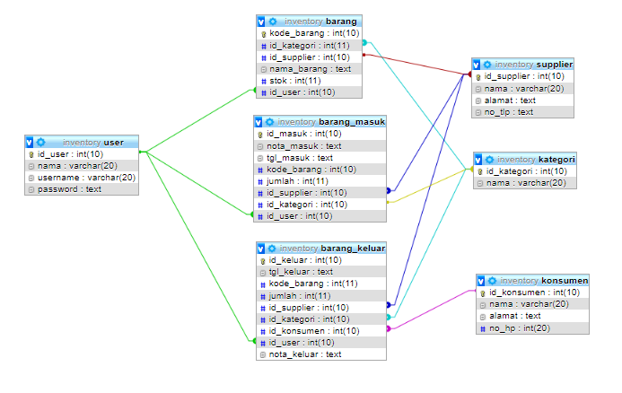

Dengan database seperti ini kita bisa mendapatkan laporan sebagai berikut :

1. Laporan data barang untuk mengetahui stok barang yang ada
2. Laporan barang masuk untuk mengetahui jumlah barang yang masuk ke gudang dan dari siapa , selain itu kita dapat mengetahui barang apa saja yang sering keluar dan barang dari supplier mana saja
3. Laporan barang keluar untuk mengetahui jumlah barang yang keluar dan untuk siapa, selain itu kita dapat mengetahui barang apa saja yang sering keluar
4. Laporan data Supplier
5. Laporan data konsumen